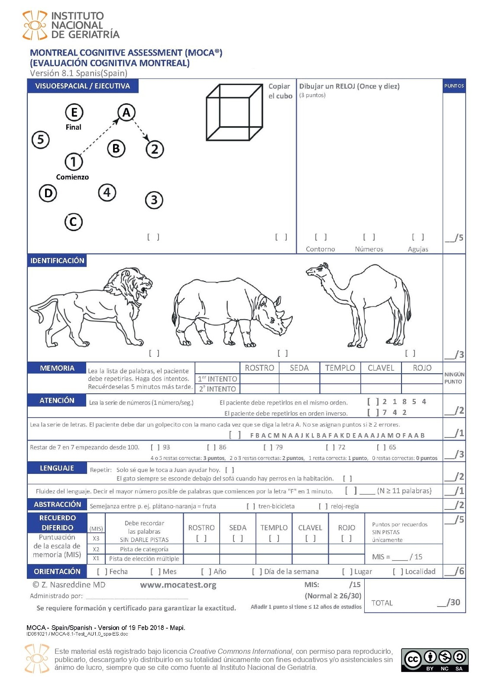

**Nombre:** Galilea América Loretto Estrada

**Fecha:** 03-06-1998 **Sexo:** F

**Nivel de estudios:** BH **Fecha:** 22-05-2021

1 1 1 5

1 1 1 5

1

1 2

1 1

1

1

1 2

1 L

1 1 2

5

15

* * * * * * 6

15

Galilea América Loretto Estrada

26